《简单的周期》教材解析
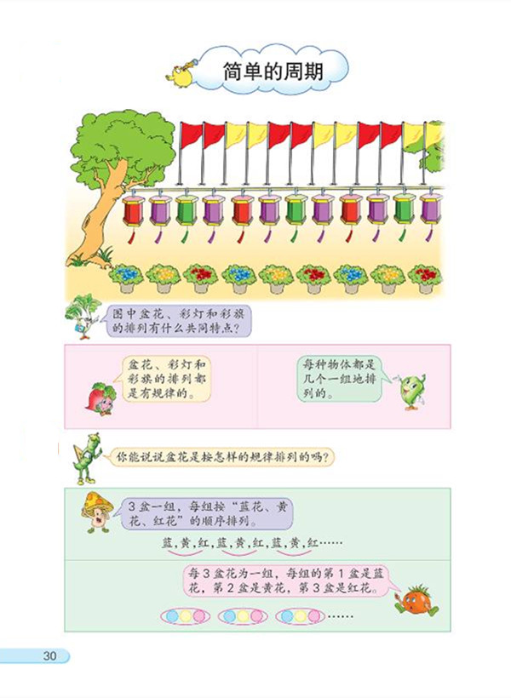
探索规律的活动，要引导学生经历探索和发现简单数学规律的过程，初步感悟由个别现象概括出一般数学结论的过程，积累数学活动经验，培养初步的推理能力，以及用数学眼光观察生活的能力。
出示场景图后，可以让学生说说图中有哪些物体，它们的排列有什么共同的特点，帮助学生获得对规律的整体感知，引起进一步探索的愿望。
探索盆花的排列规律时，一要鼓励学生用自己能够理解的方式表示规律。如，按顺序把盆花的颜色列举出来，并一组一组地连一连；用图形或符号代替盆花，再一组一组地圈一圈。二要启发学生用自己的语言描述规律。既要对规律进行一般性的描述。例如，每3盆一组，每组都是按“蓝花、黄花、红花”的顺序排列的。也要对每组中物体的对应关系进行分析。例如，每3盆花为一组，每组的第1盆是蓝花，第2盆是黄花，第3盆是红花。同时引导学生关注后一种表述方法，并通过观察和比较，明确每一组中不同颜色盆花的排列方式及其对应关系。
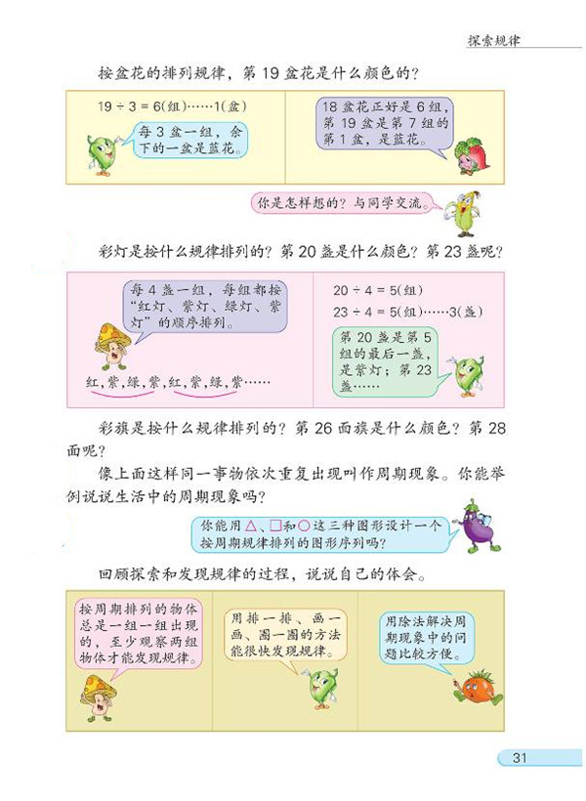
探讨第19盆花的颜色时，要注意三点：一要鼓励学生通过独立思考探寻解决问题的方法。二要组织充分的展示和交流。既要关注学生中出现的不同的解决问题的方法，又通过比较沟通不同方法之间的联系。三要引导学生重点理解用除法计算解决问题的方法。
探索彩灯的排列规律时，一要允许学生用不同的方式表示规律；二要强调根据每组中彩灯的对应关系确定第20盏、第23盏彩灯颜色的方法。
探索彩旗的排列规律时，可以放手让学生独立展开活动，并组织展示与交流。
发现规律后，可以学生比较盆花、彩灯和彩旗的排列规律，说说它们有什么相同的地方，并通过交流归纳周期排列的事物的特点。
设计图形序列时，要通过操作和交流，使学生认识到设计周期排列的序列，关键是一组图形的排列顺序，第一组图形的形状和顺序确定后，后面的每一组图形都必须一组完全相同。
组织“回顾与反思”的活动时，要让学生说说对周期现象的理解，并举例说说探索的过程和方法，以及在活动过程中获得的认识、经验和方法。

